Moje milá maminko,

Starostí jen malinko,

Zato štěstí,lásky dost

Tobě přeji pro radost !

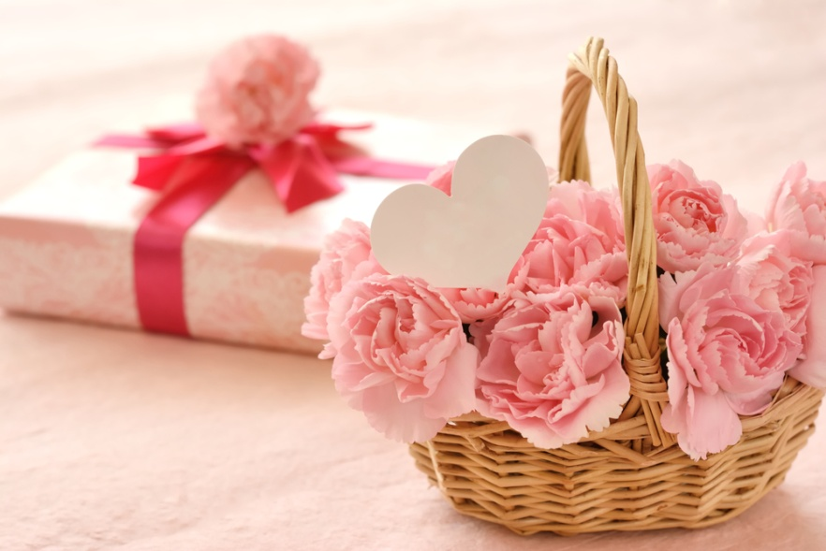

Všechno nejlepší

ke Dni matek!

Kája

